Structure d’une installation :
Une installation électrique est un ensemble d’éléments qui a pour but d’amener en toute sécurité l’énergie électrique aux récepteurs. L’installation doit assurer la protection des personnes et des matériels contre tous les risques électriques.

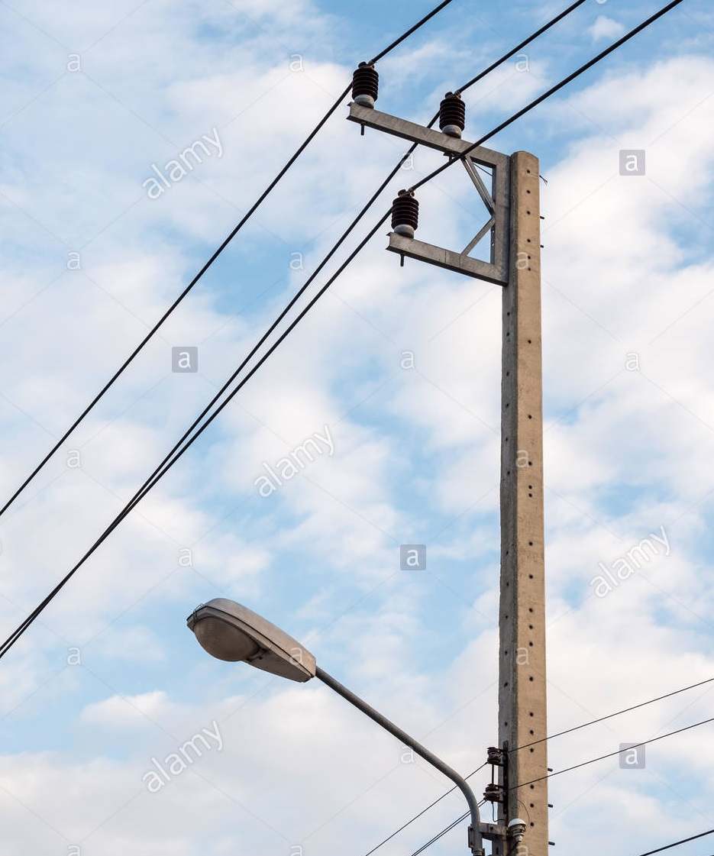
Comptage
Alimentation de l’installation
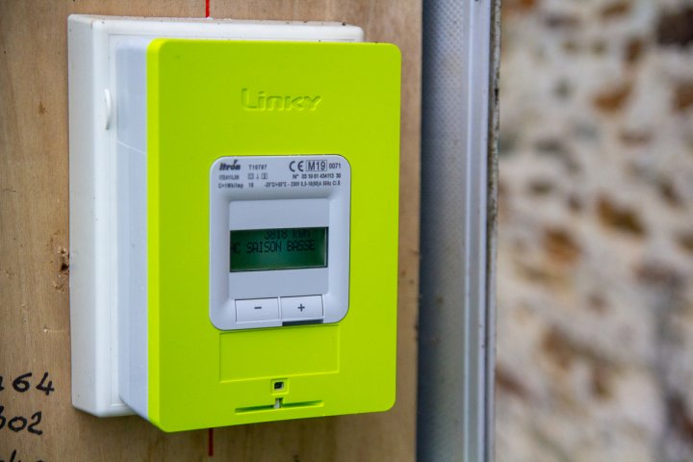
Protection et commande
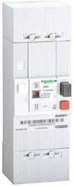
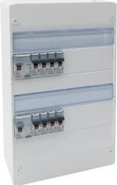
Alimentation des récepteurs
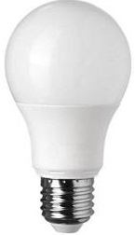


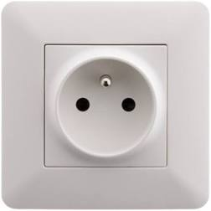

Les éléments d’une installation :
 | Désignation : |  | Symbole : | Fonction :
Alimentation de l’installation : | Réseau de distribution public basse tension (aérien ou enterrée) | 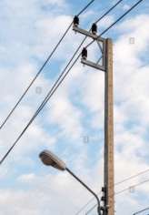 |  | Fournir l’énergie électrique
Comptage : | Compteur d’énergie | 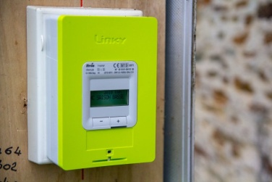 | 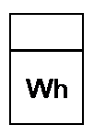 | Mesurer l’énergie absorbée par l’installation
Protection : | Disjoncteur de branchement ou disjoncteur d’abonné |  | 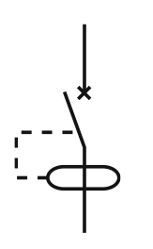 | Limiter la consommation à la souscription de l’abonnement
 | Protection différentielle | 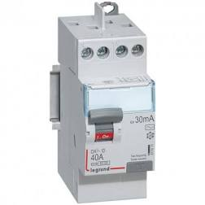 |  | Protéger les personnes contre les dangers de l’électricité
 | Disjoncteur ou sectionneur fusible | 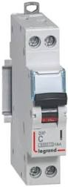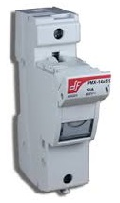 | 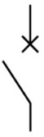 | Protéger une partie de l’installation
Alimentation des récepteurs : | Canalisations électriques : conducteurs, câbles, … | 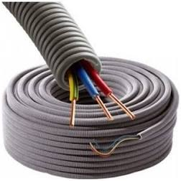 |  | Assurer le passage du courant et la protection des conducteurs
 | Appareils de commande : interrupteur, … | 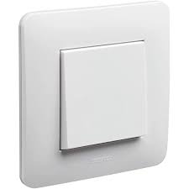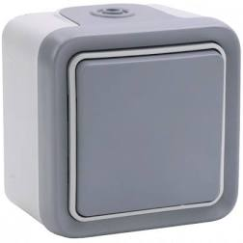 |  | Commander les récepteurs
 | Récepteurs | 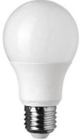 |  | Transformer l’énergie électrique

Application :
Compléter le schéma électrique (symboles manquants et désignation des appareils).
Alimentation

Comptage

Récepteurs

Protection
n











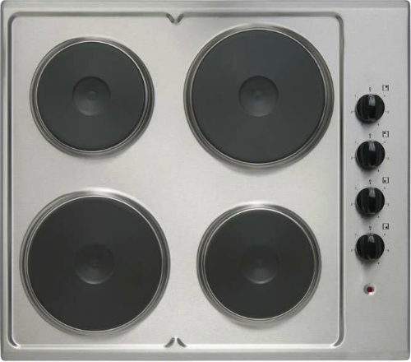
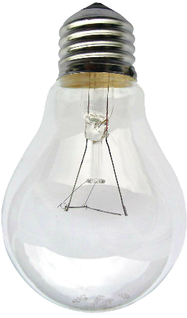




Réseau
Compteur d’énergie
Disjoncteur de branchement
Protection différentielle
Disjoncteurs
Canalisation électrique

Le réseau de distribution public basse tension :
En France, le réseau de distribution public basse tension délivre une tension alternative sinusoïdale.
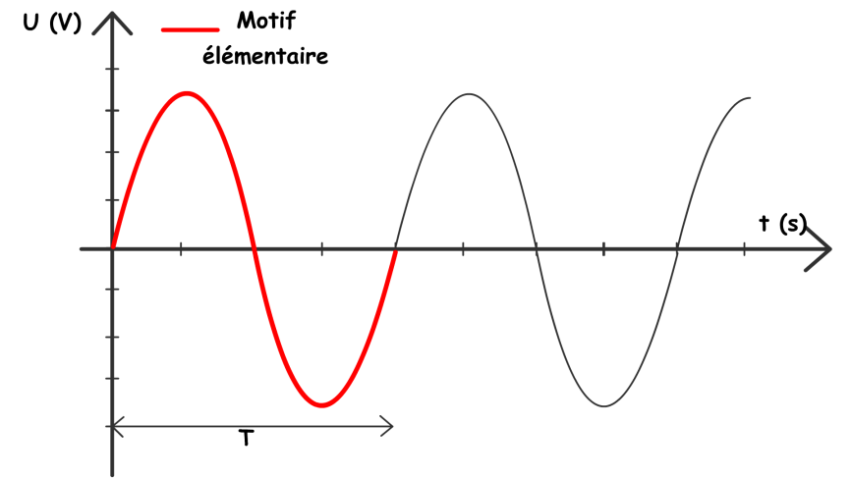
La tension peut être :
- 230 V monophasée (deux conducteurs : une phase et un neutre) ;
- ou 230 V / 400 V triphasée (quatre conducteurs : trois phases et un neutre)
Synthèse :
Identification des éléments du tableau électrique :

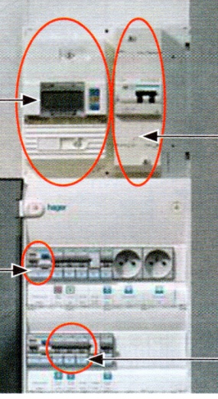
Disjoncteur de branchement
Disjoncteur
Protection différentielle
Compteur d’énergie
Identification des éléments du schéma :

① Compteur d’énergie
② Disjoncteur de branchement
③ Protection différentielle
④ Protection différentielle
⑤ Disjoncteur
⑥ Disjoncteur
⑦ Canalisation
⑧ Récepteur
